Муниципальное бюджетное общеобразовательное учреждение

Торопецкого района

Плоскошская средняя общеобразовательная школа

Конспект непосредственной образовательной деятельности

по художественно-этетическому развитию

на тему: «Аппликация из ладошек. Сказочная птица»

для детей старшего дошкольного возраста.

Воспитатель: Вейдакова О.В.

п. Плоскошь

2021 год

*«Ум ребёнка – на кончиках пальцев.»*

*В.А.Сухомлинский*

Тема урока: Выполнение групповой работы. «Аппликация из ладошек. Сказочная птица.»

Цель урока: научить учеников работать в группе (на примере выполнения птицы).

Задачи:

а) образовательные: формировать навыки вырезания фигуры из бумаги, способствовать расширению знаний о птицах и их отличительными признаками от других животных

б) развивающие: развивать логическое мышление, фантазию, внимание, пространственные представления, исполнительские умения и творческие способности; развивать познавательный интерес к изучению мира птиц

в) воспитательные: воспитывать эстетический вкус, любовь к природе, животным, бережное отношение к ним, аккуратность, дисциплинированность, бережливость, бережное отношение и уважение к своему труду и труду других людей, воспитывать любовь и бережное отношение к животным.

**Предварительная работа** с детьми: чтение русских народных сказок: «Иван – царевич  и  серый волк», «Конёк-горбунок», наблюдение за птицами на прогулке, рассматривание иллюстраций; дымковских птиц, гжельских, городецких и других изделий, проведение занятия по рисованию на тему «Жар – птица» и занятия по лепке на тему «Птицы у кормушки», посещение школьной библиотеки, беседы.

**Методы и приемы:** наглядный, практическая деятельность детей, словесный - вопросы к детям, беседа-диалог, дидактическая игра, использование художественной литературы, демонстрационный.

Оборудование и материалы: цветная бумага, ножницы, карандаш, клей, аудио-видеозаписи, солнышко из ладошек, заготовка туловища птицы, ватман.

Ход занятия.

1. Вводная часть
2. Психологический настрой на работу

Детям предлагается прослушать аудио-запись «Приходите в гости к нам» («В гостях у сказки»)

- Что вы представляете, когда слышите эту мелодию?

- Где она помогает нам очутиться? (в сказке)

- Мы сегодня с вами переносимся в сказку. А помогут нам это сделать сказочные волшебные слова «Тики-рики-карабас-приглашает сказка нас!»

2. Определение темы и целей занятия

- И вот мы в сказочной стране. И в этой стране, ребята, как и в любой стране, есть хозяйка. Вот для вас первое задание- отгадать, кто же правит этой волшебной страной, следит за порядками в ней.

Отгадайте мою загадку:

Огнём пылает красота

От макушки до хвоста.

Оперением горя,  
Вся сверкает, как заря

Кто перо её добудет,

Тот удачлив в жизни будет.  (Жар-птица.)

-Посмотрите, дети, на Жар-птицу, какая она красивая, величественная, важная.

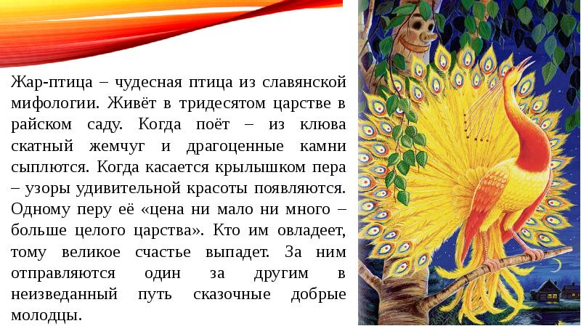

-Молодцы, хорошо знаете сказки. А как вы думаете, ребята, какую аппликацию мы сегодня будем делать на занятии? Кого сегодня будем мастерить?

-Вы правы, Жар-птицу! Нам же надо будет возвращаться обратно домой из волшебной страны, но мы вернемся не с пустыми руками. Мы сделаем свою сказочную птицу, и она будет напоминать нам о нашем волшебном путешествии.

1. Основная часть.
2. Беседа по теме.

А давайте вспомним, в каких сказках встречается Жар-птица? («Конек-горбунок», «Иван-царевич и серый волк», «Жар-птица и Василиса-царевна»)

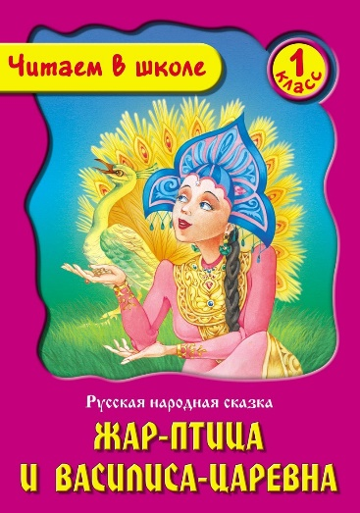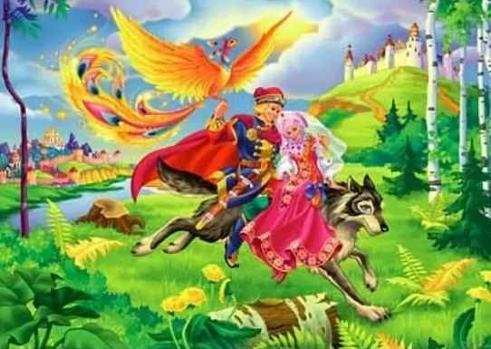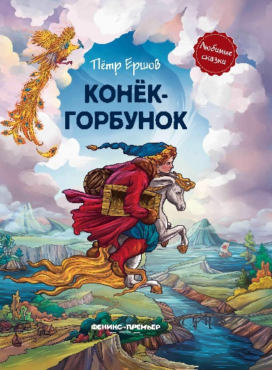

-А как вы думаете, что нам понадобится для работы? (цветная бумага, ножницы, простой карандаш, клей, фломастеры)

-Работа у нас сегодня будет коллективная. Как вы это понимаете, как мы значит будем работать? (все вместе, дружно)

-Сколько в итоге у нас получится Жар-птиц? (одна)

-Каждый должен будет постараться, чтобы наша общая работа получилась аккуратной, красивой)

-Прежде, чем приступить к работе, давайте вспомним, а чем птицы отличаются от других животных? (у птиц есть крылья, клюв, лапы, тело покрыто перьями).

-Я тоже, дети очень люблю сказки, и с удовольствием вам хочу помочь в этой работе. Я уже подготовила тело нашей хозяйки, корону ей на голову, вот только чего теперь не хватает? (перьев)

-А вот с оперением поможете вы. Аппликации бывают разные:

* Аппликация из геометрических фигур.
* Обрывная аппликация.
* Постеры (фото, вырезки из журналов).
* Объёмные аппликации**.**
* Аппликации из различного материала, зёрен, бисера, крупы и т.д**.**

А мы будем делать другим способом. Послушайте стихотворение

Руку на листок мы положили,  
Карандашом немножко поводили.  
И с размаху – тяп и ляп –  
Получился будто краб.  
Подскажу я вам немножко:  
След оставлен здесь – ЛАДОШКОЙ.

-Почему, как вы думаете, аппликацию будем делать с помощью ладошек? (перья у птиц похожи на ладошки).

-Работа у нас предстоит серьёзная, непростая. Поэтому давайте сейчас прежде, чем приступить к ней, мы немножко передохнём.

1. Физкультминутка.

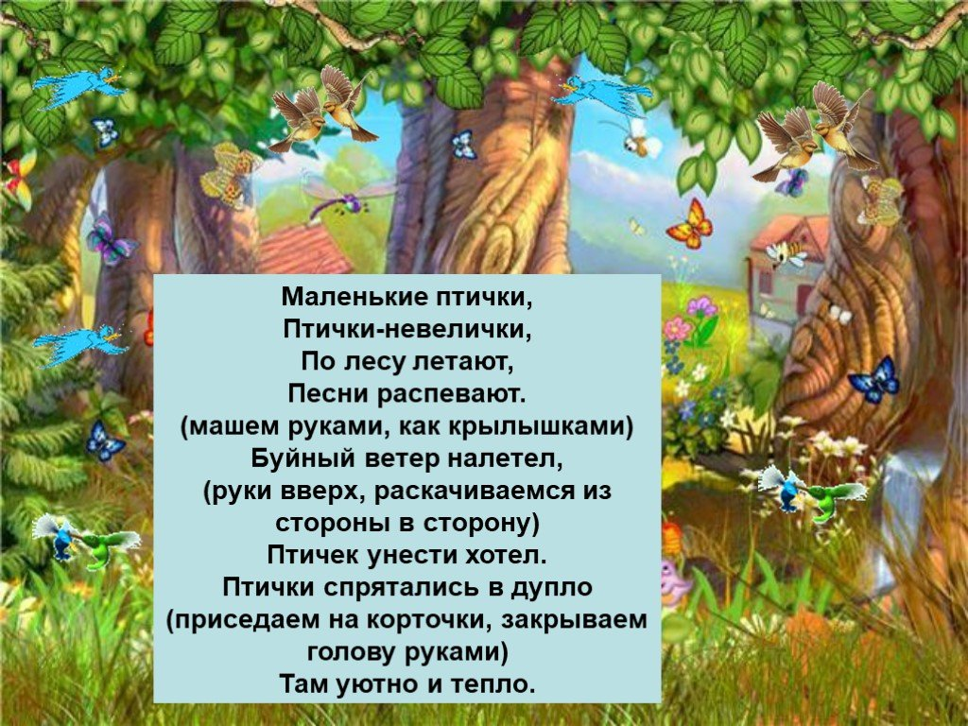

1. Повторение правил по технике безопасности при работе с ножницами и клеем.

**Правила безопасной работы с ножницами:**

1. Не держи ножницы концами вверх.
2. Не оставляй ножницы в открытом виде.
3. Передавай ножницы только в закрытом виде, кольцами в сторону товарища.
4. При работе следи за пальцами руки.
5. При вырезании окружности, поворачивай бумагу по ходу часовой стрелки.

**Правила безопасной работы с клеем:**

1. Не допускать попадания клея в глаза.

2. Передавать клей-карандаш только в закрытом виде.

3.После окончания работы клей закрыть и убрать в безопасное место.

1. Практическая деятельность детей.

- Положите перед собой лист цветной бумаги, в руку возьмите карандаш. Другую ладошку положите на лист, слегка расправив пальчики. Аккуратно обведите карандашом ладошку, медленно проводя по краю ладони. Поднимите руку. На бумаге должен остаться четкий след вашей ладошки. Повторите тоже самое еще раз, чтобы у вас получилось два отпечатка. Теперь берём ножницы и вырезаем. Не спешите, будьте аккуратны, не забывайте о технике безопасности при работе с ножницами.

-Теперь нам надо украсить перья нашей птички. Для этого фломастерами нарисуем на них узоры, какие вам захочется. Это могут быть кружочки, завитушки, сердечки. Я предлагаю сделать одинаковые узоры, чтобы птичка получилась красивой и нарядной.

- Оперение для птички готово, теперь можно оформлять нашу работу. Каждый сейчас воспользуется клеем и приклеет свои детали к общей работе.

- Посмотрите, дети, какая чудная Жар-птица у нас получилась. Каждый из вас постарался, и работа получилась отличная. Хозяйка сказочной страны, в которую мы сегодня попали будет очень довольна вами. В начале занятия я вам уже говорила, что перо Жар-птицы выполняет любое желание. Я думаю, наша птичка не будет против, если каждый из вас загадает сегодня своё желание.

- Нам пора возвращаться назад в наш садик. «Тики-рики-карабас-ждёт назад наш садик нас»

III. Заключительная часть.

1. Рефлексия.

- Как вы считаете, мы справились с вами с работой?

- Вы сегодня просто молодцы. Работа получилась очень красивая и аккуратная. А вам понравилось сегодня на занятии? Вот я сейчас и хочу узнать, всё ли вам понравилось. Мы сегодня работали с ладошками и закончим занятие ладошкой.

- Красная ладошка означает, что на занятии вам не все понравилось, было сложно и не интересно. Жёлтая – всё было интересно, работали вы с интересом и всё получилось. Весеннее солнышко просит его нарядить лучиками. И потом мы посмотри, каких лучиков будет больше.

- Жар-птица поселяется в нашей группе, но в сказочную страну мы с вами ещё обязательно вернёмся. А сейчас наше занятие окончено, приводим свои рабочие места в порядок. Всем спасибо за работу!